复习题

**一、判断题**

1. 在没有括号的情况下，逻辑运算符的优先级由高到低是：否定、合取、析取、等价、蕴涵。（ 错 ）

2. 为真是指至少有一个*x*满足P(*x*)。（ 对 ）

3. 反证法利用条件语句p🠖q与它的逆否命题¬q🠖¬p逻辑等价这一事实，即可以通过证明它的逆否命题为真来间接证明条件语句为真。（对 ）

4. 可以通过证明两个集合互为子集来证明两个集合相等。（ 对 ）

5. 一个具有n个结点的无向完全图的边数是n（n-1）。（ 错 ）n(n-1)/2

6. 蕴涵等值式：。（ 错 ）

7. 比特串0110110110 OR 1100011101=1110111111。 （ 对 ）

8.若f是函数，则f-1也为函数。（ 错 ）

9."一笔画"问题的实质是寻找欧拉通路。 （ 对 ）

**二、填空题**

1. 请将改写为与之等价的蕴涵式 。

2. 的公式类型是 永真式 。

3. P({1，2})= 。

4. 一个满m叉树若有n个顶点，则有 (n-1)/m 个内点。

1. 命题是一个或真或假的 陈述句 。

2. 公式(**¬**p**∧**q)**∨**(p**∧¬**q)的成真赋值为 01或10 。

3. 已知A={1，3，5}，B={1，3}，则B-A= 。

4. 带有10个顶点的树含有 条边。

5. 100个人中至少有 人出生在同一个月。

**三、分析、计算和设计题**

1. 设P(n) 是命题：对正整数n而言，



归纳假设是什么？

2.描述一个图模型，它表示在某个聚会上每个人是否知道另一个人的名字。图中的边是否有方向？是否允许出现多重边？

3、下图1中各顶点的度数？

## 

4.网络中的通信链路故障会导致不能传送某些消息，则应当提供备份链路。对图1所示的通信网络来说，确定哪些链路应该有备份链路。

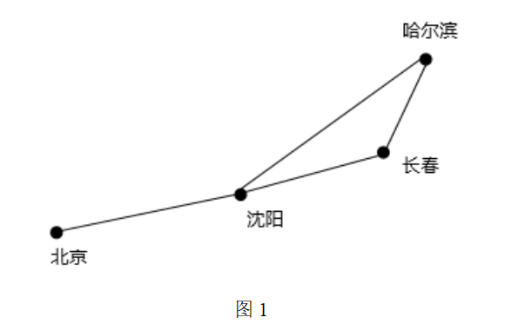

5. 图2所示的树中，有几个叶子结点？这棵树的高度为多少？这棵树为几叉树？

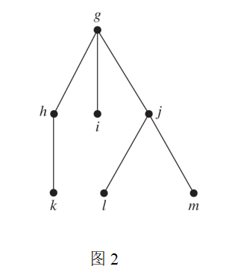

6.(4分)考虑具有频率A：0.5，B：0.1，C：0.4的三个符号x、y和z。为这三个符号构造哈夫曼编码。

7.假定a和b是奇数且a≠b。为了证明存在唯一的整数c满足|a-c|=|b-c|，首先通过假设|a-c|=|b-c|成立，求出，从而完成c的构造。

然后，进行证明，证明过程如下：

假设a=2k1+1，b=2k2+1，其中k1，k2∈Z，k1≠k2，c=k1+k2+1，则

左边=|a-c|=|2k1+1-k1-k2-1|=|k1-k2|

右边=|b-c|=|2k2+1-k1-k2-1|=|k2-k1|

当k1≥k2时 左边=k1-k2=右边

当k1<k2时 左边=k2-k1=右边

综上所述 |a-c|=|b-c|

所以存在唯一的整数c满足|a-c|=|b-c|。

问：证明是否正确？如果有错，错在哪里？

8.一副52张的扑克牌含有4种花色：梅花、方片、红桃和黑桃；各有13种点数，分别为A, 2—10, J, Q, K。手中持有5张牌称为一手牌，一手牌共有多少种可能的组合？

9. (3分)下列关系可以定义为函数吗？ 如果不能，简要说明理由。

(1)｛<1，1>，<1，2>，<2，3>｝；

(2) {<a,1>,<b,2>,<c,3>}

10. (5分)一个计算机公司开发的项目需要完成7个任务，关于该项目的任务的哈塞图如图3所示，设计一个全序执行这些任务以完成这个项目。

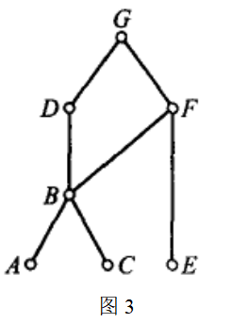

11.(5分)图4中给出了数字电路中的三种基本门，给定输入p、q、r，请构造一个输出为的数字电路。

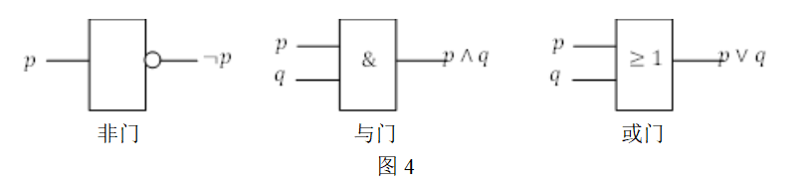

12.(8分)请用命题逻辑推理方法，证明“如果他是数学系本科生或者是数学系研究生，那么他一定学过离散数学而且学过Matlab。只要他学过离散数学或者Matlab，那么他就会数学建模。因此如果他是数学系本科生，那么他就会数学建模。”有效。

令p：他是数学系本科生。

q：他是数学系研究生。

r：他学过离散数学

s：他学过Matlab

t：他会数学建模。

13.(7分)下列系统规范说明一致吗？“系统处于多用户状态当且仅当系统运行正常。如果系统运行正常，则它的核心程序起作用。核心程序不起作用，或者系统处于中断模式。如果系统不处于多用户状态，它就处于中断模式。”

14.写出对下图前序遍历得到的结果。

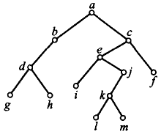

**四、证明题（本大题共2小题，第1题8分，第2题5分，共计13分）**

1. (8分)证明|*xy*|=|*x*||*y*|，其中*x*和*y*是实数。

2. (5分)设R是定义在正整数的有序对构成的集合上的关系，R={<a,b>|a=b或a=-b}。证明R是等价关系。

**五、程序题**

1. 给出求前n个正整数之和的递归算法（类C语言描述）。

2. 考虑一个 Prolog程序，它给出的事实是每门课程的教师和学生注册的课程。程序使用这些事实来回答给特定学生上课的教师这一查询。这样的程序可使用谓词 instructor(p，c)表示p是讲授课程c的教师，使用谓词 enrolled(s，c)分表示学生s注册了课程c。已知，此程序中的 Prolog事实包含：

instructor(chan， math273)

instructor(patel， ee222)

instructor(grossman， cs301)

enrolled(kevin， math273)

enrolled(juana， ee222)

enrolled(juana， cs301)

enrolled(kiko， math273)

enrolled(kiko， cs301)

一个新的谓词 teaches(p，s)表示教授p教学生s，可以用 Prolog规则来定义：

teaches(P， S)： instructor(P， C)， enrolled(S， C)

上述语句意味着如果存在一门课程c，使得p是讲授课程c的老师，而学生s注册了课程c，则teaches(p，s)为真。

问：对下列查询 Prolog返回的是什么？

1. ?enrolled(chan，ee222)
2. ?teaches(X，kiko)